**分播墙需求说明书**

一．部件构成 3

二．定义 3

1.键： 3

2.分拣状态： 3

3.操作模式： 3

三．操作流程 3

1.分拣员身份扫描 3

2.批次扫描 3

3.货物扫描 4

4.打印条形码 4

注意： 4

四．流程图 5

五． 系统功能 7

1.分播作业： 7

2.基础设置 9

硬件设置 9

分播设置 9

3.日志查询： 10

4.分播方案： 11

5.用户信息 11

# 一．部件构成

一个控制器，一个文字显示屏，一个扫描枪接口，50个光栅，打印机，

50个带显示3位数字电子标签，52个带灯按钮（50个打印灯，1个提示灯，1个总打印灯）

# 二．定义

## 1.键：

**“S”键的功能：**按一下S，数码管个位闪烁，按减，每次就减1；按2下S，十位闪烁，按 减，每次减10；按3次S，百位闪烁，每次减100。若按了S后3秒不操作，不再闪烁。

**“-”键的功能**：要对电子标签的数值进行修改，先按s键，再按-键，数字递减1.

## 2.分拣状态：

批次状态：已分拣、未分拣（包括全部订单未分拣和部分订单未分拣）、分拣中

订单状态：已分拣、已打印、未完成（分播墙内部的状态，不上传赛酷比系统）

## 3.操作模式：

一个工作系统控制两个分播墙

# 三．操作流程

### 1.分拣员身份扫描

1.作业开始，文字显示屏提示【操作员扫描】

2.分拣员首先通过条形码扫描枪扫描员工号条形码，

若正确扫描分拣员，文字显示屏提示【用户名】，

否则提示【用户不存在】，提示灯闪红灯，声音警报提示。

3.扫描员工号后文字显示屏提示【批次扫描】。

注意：任何时候看到文字显示屏【批次扫描】提示都可以更换员工号和批次号，操作过程中不扫描员工号则默认为上一次操作员。

### 2.批次扫描

1.分拣员扫描批次条形码，

1.1.若该条形码不是批次条形码，则文字显示屏显示【错误码】，提示灯闪红灯，声音警报提示。

1.2.若该批次为已分拣状态，则文字显示屏显示【已分拣】，提示灯闪红灯，声音警报提示。

1.3.若该批次为未分拣状态，则文字显示屏显示【订单总数：订单未分拣数】，且批次分拣过程中实时播放。

### 3.货物扫描

（订单格口自动分配方法：开始一个新的批次后，操作员扫的第一件货物的订单分配在第一个格口，若多个订单包含该货物，则分配在从第一个格口开始的连续几个格口，且排列顺序为订单货物数量越多越排前。以此类推分配订单格口。）

1.分拣员扫描产品条形码，

1.1.若该货物不在该批次，则文字显示屏显示【货物错误】，提示灯闪红灯，声音警报提示。

1.2.若该批次中某产品已配足，则文字显示屏显示【货物已配足】，提示灯闪红灯，声音警报提示。

1.3.若该产品在该批次内，且未完成分拣，则包含该产品的所有订单相应的格口的电子标签会闪烁出红色的产品数值，并且会亮绿色灯。

1.3.1若显示数值为1，投递货物，光栅感应，数值自动减1，并且数值跟绿灯熄灭；

1.3.2若显示数值大于1，光栅感应无效。如果一次性投递全部货物，拍绿灯，数值跟灯熄灭。如果缺货，手动按S键，再按-键（每按”-”键1次，数值减1），将数值改为实际投递数（无货则改为0），再拍绿灯强制使数值跟灯熄灭。

2.在投递的过程中，分播完成的订单电子标签显示【END】,打印灯变绿。完成分播的缺货订单电子标签会闪烁显示【-缺货数】，打印灯闪烁绿灯。

3.若该批次订单已分拣完毕，则完成分拣的订单的电子标签会全部闪烁显示。

### 4.打印条形码

在分播的过程中，在分播墙后面，分播完成的订单对应的打印灯会亮绿灯。

**方法一：逐个打印（系统勾选逐个打印）**

对打印灯亮绿灯和闪绿灯的订单打包完成后，按灭它，打印条形码。亮绿灯的订单状态从未分拣变成已打印，闪绿灯的订单状态为已打印，未完成。另外，对闪绿灯的订单做完以上操作后，要放置在另外一个地方以区别。

**方法二：一次性打印**

对亮灯的订单打包完成后，对闪绿灯的订单打包要做区别。若50个打印灯都不亮灯，按总打印灯，一次性自动打印条形码，提示灯变绿色。（条码顺序按订单格口的顺序依次排列）。

### 注意：

1. 当所有的订单都打印完，提示灯变绿，只有按灭才能进行下一批的分播操作。
2. （强制中断）在分播过程中，即提示灯未变亮。如果想中断分播该批次，则长按压提示灯，文字显示屏显示【分播中断】，电子标签熄灭，会有警报声。可以扫描下一批的条形码。也可在系统点击【分播中断】按钮。
3. 在分播过程中，如果在没有扫描货物的情况下有光栅感应，不亮灯，在有扫描货物的情况下，非亮灯状态的订单格口有光栅感应，该格口电子标签灯显示【错误】且亮红灯，将投错货物取出直到扫描正确解除警报。

5.订单格口亮绿灯状态下扫描货物条形码，文字显示屏显示【错误】，提示灯变红，警报声响起。需将绿灯的货物投递完成警报解除。

# 四．流程图

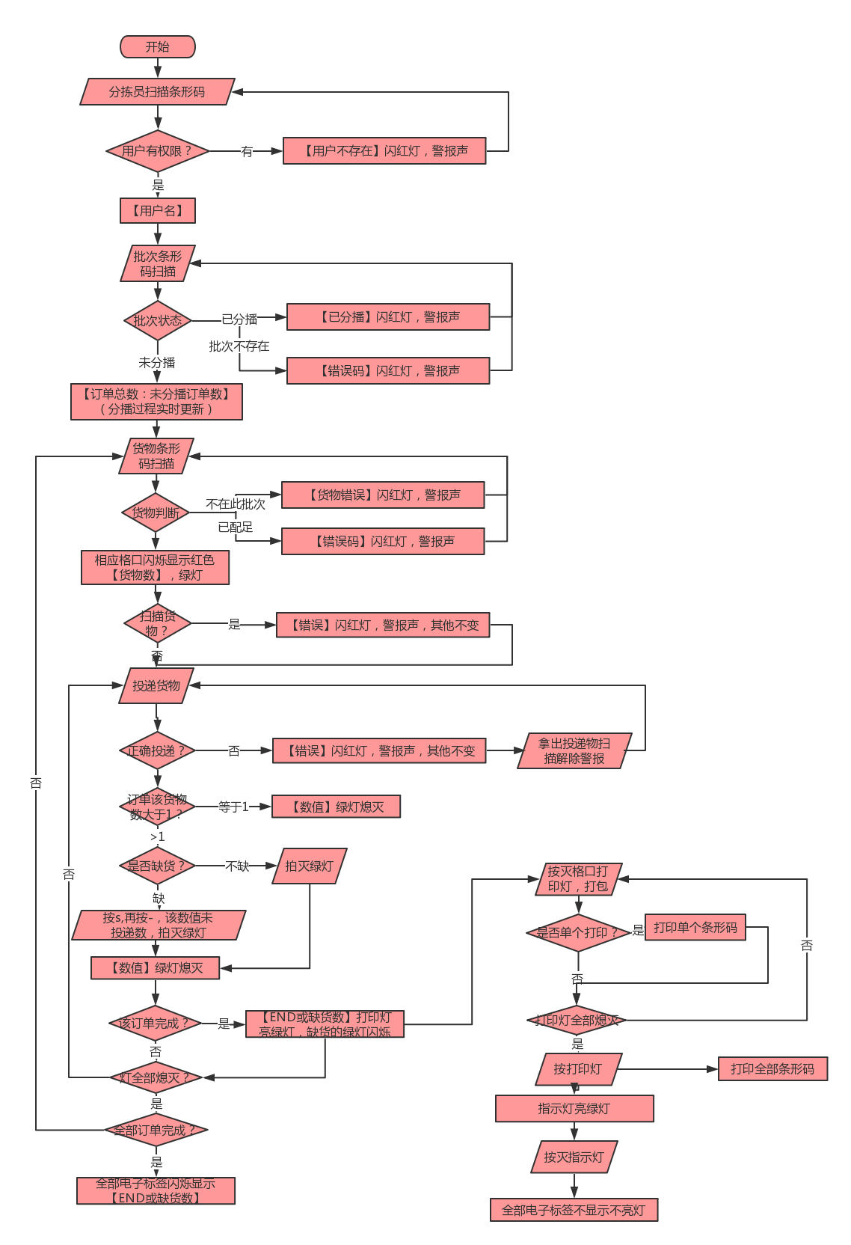

# 系统功能

## 1.分播作业：

分播墙：包含分播墙1，分播墙2，选择后进入相应的工作界面

批次号，货物号，订单号：货物扫描时，会在下图工作界面显示。

数量：（已分播货物数：订单货物数）

格口打印：当想在系统上打印某个格口的条形码时，单击选中相应格口，再点击“格口打印”， 此时，如果分播墙该格口的打印灯亮着，则熄灭它，订单状态为已打印。（只有订单分 拣完成才能操作）

一次性打印：一次性打印打印该批次条形码。（只有全部分播完成才能操作）

打印状态：当某个格口的订单条形码已经打印，即订单状态为已打印，则下图订单状态显示 红色OK.

格号排序：s型的方式排序方便打包员一次性打印条形码时黏贴条形码。

格号：格号从01开始

货物扫描时，货物号会显示在下图的标签，相应的订单格口显示绿色，如下图格口01，扫描异常则显示红色。

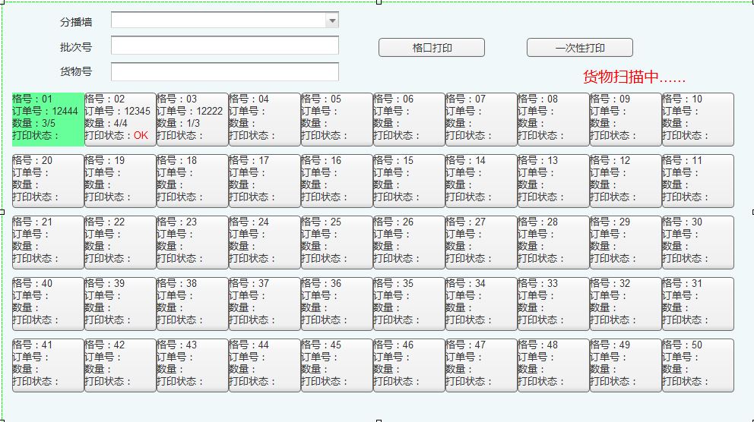

双击格口有弹出框编辑如下：

格号不能修改，只能到方案管理修改。

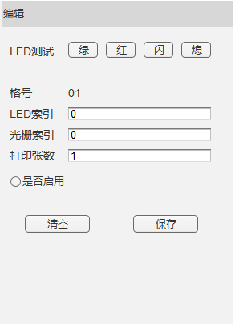

## 2.基础设置

### 硬件设置

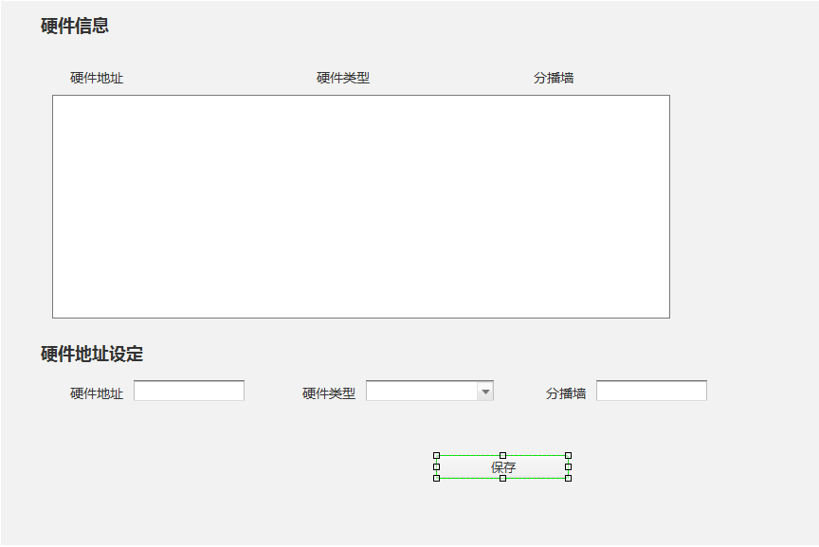

分播设置

格口打印灯是否启动，记录保留天数，分播方案

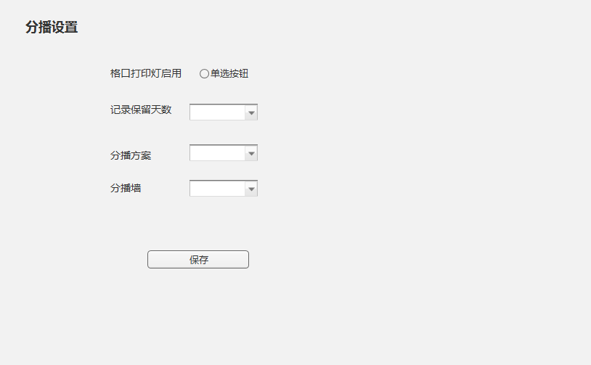

## 3.日志查询：

订单状态下拉列表：已打印、未分拣

批次状态下拉列表：已分拣、未分拣

缺货下拉列表：全部、缺货：

总数：对查询的数目进行统计

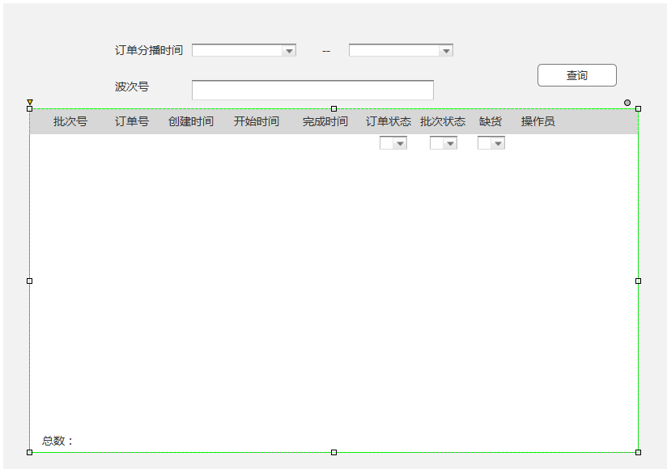

4.分播方案：

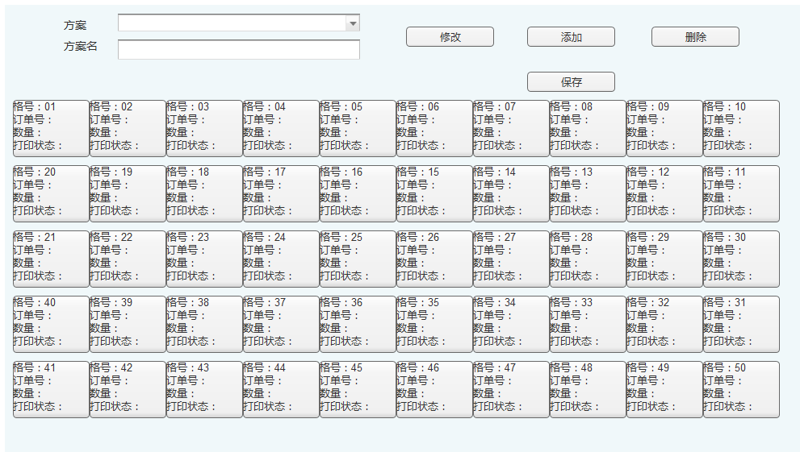

## 5.用户信息

密码：用*显示

用户权限：管理员权限、分播员权限

（开发员权限：所有权限，包括对硬件地址设置

管理员权限：可以对用户进行增、删、改操作，也可对方案进行设置，分播设置

分播员权限：可以对方案进行设置，分播设置）

